Ngày 25 tháng 11 năm 2023 Họ và tên giáo viên: Lê Thị Mỹ Lệ
Tổ chuyên môn: Khoa học xã hội

TÊN BÀI DẠY : TÚI GIẤY ĐỰNG QUÀ TẶNG
Môn học: Mỹ thuật; lớp 6
Thời gian thực hiện: 2 tiết

MỤC TIÊU
  - Về kiến thức
- Chỉ ra được cách thiết kế tạo dáng và trang trí một chiếc túi đựng quà đơn giản.
- Thiết kế được chiếc túi đựng quà bằng giấy bìa có trang trí hoạ tiết thời Tiền sử.
- Nhận biết được quy trình thiết kế tạo dáng và trang trí một sản phẩm phục vụ đời sống.

Về kĩ năng
- Biết cách phân tích vẻ đẹp của một bức tranh và sử dụng chất liệu thực hiện được một sản phẩm mĩ thuật.
- Biết nhận xét, đánh giá sản phẩm mĩ thuật của cá nhân, nhóm.

Về phẩm chất
- Có hiểu biết và yêu thích các thể loại của mĩ thuật.

THIẾT BỊ DẠY HỌC VÀ HỌC LIỆU
  - Chuẩn bị của giáo viên
- Giáo án biên soạn theo định hướng phát triển năng lực, tìm hiểu mục tiêu bài học
- Một số hình ảnhvề nghệ thuật thời Tiền sử thế giới và Việt Nam, hình minh hoa các bước thực hiện túi giấy đựng quà tặng,....
- Máy tính, máy chiếu, bảng, phấn, giấy A3, A4

Chuẩn bị của học sinh
- SGK, đồ dùng học tập, giấy A4
- Tranh ảnh, tư liệu sưu tầm liên quan đến bài học.

- Dụng cụ học tập theo yêu cầu của GV: Giấy, bút, kéo, hồ dán, màu vẽ, hình vẽ, hoạ tiết của nghệ thuật thời Tiền sử Việt Nam và thế giới.

TIẾN TRÌNH DẠY HỌC
- Hoạt động 1: Khởi động (5p)
  - Mục tiêu: Tạo tâm thế hứng thú cho học sinh và từng bước làm quen bài học.
  - Nội dung: GV trình bày vấn đề, HS trả lời câu hỏi.
  - Sản phẩm: HS lắng nghe và tiếp thu kiến thức.

Tổ chức thực hiện:
- Giới thiệu hình ảnh một số kiểu loại túi giấy có mẫu thiết kế tạo dáng và trang trí khác
nhau được ứng dụng trong đời sống hằng ngày.
- Khuyến khích HS liên hệ thực tế, nêu vai trò, công dụng của túi đựng sản phẩm được làm bằng chất liệu giấy.
- Gợi ý HS phân tích cấu tạo, hình dáng và các hình thức trang trí túi giấy trong SGK trang 28
- GV đặt câu hỏi:
+ Túi giấy em quan sát có hình dạng và hình trang trí như thế nào?
+ Mỗi loại túi giấy có vai trò, công dụng gì?
+ Túi giấy được cấu tạo bởi các bộ phận nào?
+ Những yếu tố nào tạo niên vẻ đẹp và tính ứng dụng cho túi giấy?
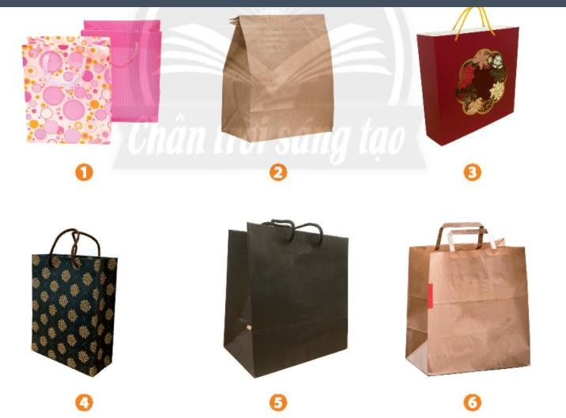

- HS tiếp nhận nhiệm vụ, trả lời câu hỏi :
+ Công dụng của túi giấy trong đời sống: Túi giấy là sản phẩm thân thiện với môi trường, rất dễ dùng và tiện lợi. Túi giấy dùng để:
  - Các hãng thời trang sử dụng túi giấy để quảng cáo cho thương hiệu của mình
  - Đảm bảo vệ sinh và an toàn thực phẩm
  - Để đồ dùng theo lựa chọn, sở thích cá nhân
+ Các bộ phận của túi giấy:
  - Túi
  - Dây túi, quai xách
+ Kiểu dáng và hình trang trí trên túi giấy đa dạng về mẫu mã. Thiết kế đa dạng từ đường nét, màu sắc, thiết kế phù hợp với từng mục đích sử dụng
- GV đặt vấn đề: Trong đời sống hàng ngày nói chung và trong ngành mĩ thuật nói riêng,các sản phẩm mĩ thuật được sáng tác và trưng bày vô cùng đa dạng và phong phú, mỗi loại sản phẩm có tính chất và mục đích ứng dụng riêng. Để thiết kế được túi giấy đựng quà trong các dịp Lễ, Tết,…, chúng ta cùng tìm hiểu bài 3 : Túi giấy đựng quà tặng.

Hoạt động 2: Hình thành kiến thức mới: (30 p): Cách thiết kế, tạo dáng túi đựng bằng giấy
- Mục tiêu: HS biết cách thiết kế, tạo dáng túi đựng bằng giấy.
- Nội dung: Yêu cầu HS quan sát các bước thực hiện thiết kế tạo dáng một mẫu túi giấy
đựng quà.
- Sản phẩm: túi đựng quà tặng bằng giấy

Tổ chức thực hiện:
- Bước 1: GV chuyển giao nhiệm vụ học tập
- - Yêu cầu HS quan sát các bước thực hiện thiết
- kế tạo dáng một mẫu túi giấy đựng quà.
- - Gợi ý cho HS tư duy, phân tích cách thực hiện
- để có thể triển khai tạo sản phẩm túi giấy cụ thể
- GV đặt câu hỏi:
+ Mẫu túi em dự định thiết kế dùng để đựng sản phẩm gì?
+ Hình dáng kích thuộc, chất liệu, trọng lượng,... của sản phẩm đó như thế nào?

+ Để phù hợp với sản phẩm đó, hình thức, kiểu dáng túi đựng cần như thế nào?
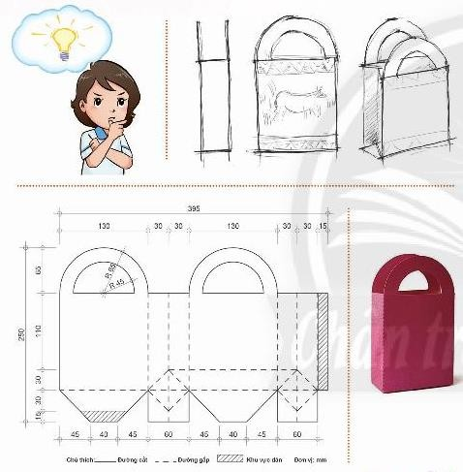
+ Để túi giấy đẹp, cân đối và phù hợp hơn khi sử dụng đủ tỉ lệ giữa các bộ phận của túi phải như thế nào?

Bước 2: HS thực hiện nhiệm vụ học tập
+ HS đọc sgk và thực hiện yêu cầu.
+ GV đến các nhóm theo dõi, hỗ trợ HS nếu cần thiết.

Bước 3: Báo cáo kết quả hoạt động và thảo luận
+ GV gọi 2 bạn đại diện của 2 nhóm trả lời.
+ GV gọi HS khác nhận xét, bổ sung.

Bước 4: Đánh giá kết quả, thực hiện nhiệm vụ học tập
+ GV đánh giá, nhận xét, chuẩn kiến thức.
+ GV kết luận.
- Túi giấy là một loại bao bì đựng sản phẩm có thể tái chế, có khả năng tự phân hủy, không gây ô nhiễm môi trường. Có nhiều loại bao bì túi giấy với nhiều hình thức tạo dáng, trang trí khác nhau để phù hợp với mỗi loại sản phẩm đựng trong đó.
- Thiết kế tạo dáng túi giấy là dạng thức đơn giản của thiết kế công nghiệp, được thực hiện thông qua bản vẽ kĩ thuật có tỉ lệ hợp lí giữa các bộ phận của sản phẩm.

- Các bước thiết kế, tạo dáng túi đựng bằng giấy :
+ Xây dựng ý tưởng
+ Phác thảo, xác định kiểu dáng, kích thước túi
+ Triển khai bản vẽ kĩ thuật (đơn vị đo :mm)
+ Cắt, gấp, dán và hoàn thiện sản phẩm.

- 3. Hoạt động 3: Luyện tập: ( 45p)
- Mục tiêu: củng cố và khắc sâu kiến thức cho HS dựa trên kiến thức và kĩ năng đã học.

Nội dung:
- GV yêu cầu HS làm bài tập phần Luyện tập – sáng tạo trong SGK.
- Sản phẩm: sản phẩm mĩ thuật của HS.

Tổ chức thực hiện:
- Yêu cầu HS xác định công dụng cụ thể của túi giấy (đựng sản phẩm trang phục của bài học trước) để có ý tưởng thiết kế tạo dáng và trang trí túi.
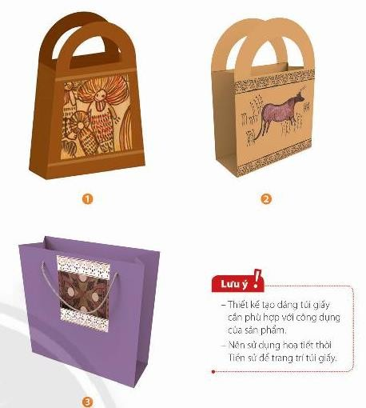
- Khuyến khích HS quan sát hình ảnh một số mẫu túi giấy, nhớ lại cách thiết kế tạo dáng và trang trí túi giấy với hình vẽ thời Tiền sử.

+ Các bước thực hiện tạo sản phẩm túi và thao tác dựa trên bản vẽ kĩ thuật được thể hiện chi tiết như thế nào?
+ Có thể điều chỉnh tỉ lệ, chi tiết, bộ phận nào để túi giấy cân đối, hài hoà, tiện lợi hơn khi
sử dụng?
+ Hình ảnh, hình vẽ, hoạ tiết thời Tiền sử nào thích hợp để trang trí trên túi?
+ Có thể trang trí hình ảnh, hình vẽ, hoa tiết ở vị trí nào để túi giấy đẹp hơn?
+ Màu sắc của túi và hình trang trí cẩn như thế nào để tạo sự hấp dẫn, ấn tượng với người sử dụng túi?
- Gợi ý cho HS chọn lựa kiểu dáng túi, hình vẽ thời Tiển sử phù hợp để trang trí túi giấy và hỗ trợ HS thực hiện các thao tác cụ thể (nếu cần).
- HS suy nghĩ trả lời câu hỏi và thực hành luyện tập :

Thiết kế túi giấy với hình vẽ thời Tiền sử cần lưu ý một số phương diện sau:

  - Xác định công năng sử dụng của túi và lựa chọn vật liệu phù hợp
  - Thực hiện theo cách hướng dẫn thiết kế (đã tìm hiểu ở mục 2)
  - Xác định vị trí, tỉ lệ và trang trí trên hình trên bản vẽ
  - Cắt hình theo bản vẽ, dán và hoàn thiện sản phẩm mẫu

- GV nhận xét, bổ sung.

Hoạt động 4: Vận dụng (10p)
Nhiệm vụ 1 : Phân tích – đánh giá : Trưng bày và chia sẻ
  - Mục tiêu: HS trưng bày sản phẩm và chia sẻ sản phẩm của mình.

Nội dung:
- GV yêu cầu HS trả lời câu hỏi ở hoạt động Phân tích – đánh giá trong SGK Mĩ thuật 6
- HS thảo luận và trả lời câu hỏi trong SGK Mĩ thuật 6
  - Sản phẩm: sản phẩm mĩ thuật của HS

Tổ chức thực hiện:
- GV Hướng dẫn HS trưng bày sản phẩm túi giấy theo nhóm hoặc trưng bày chung cả lớp.

- Khuyến khích HS giới thiệu, chia sẻ cảm nhận của cá nhân về sản phẩm của mình, của bạn.
- Nêu câu hỏi để HS thảo luận và nhận biết thêm về vẻ đẹp cũng như tính ứng dụng của sản phẩm túi giấy đã thiết kế tạo dáng và trang trí hoạ tiết thời Tiền sử :
+ Xác định công năng của túi và lựa chọn chất liệu phù hợp.
+ Thực hiện theo cách hướng dẫn
+ Xác định vị trí, tỉ lệ và trang trí hình trên bản vẽ.
+ Cắt hình theo bản vẽ, dán và hoàn thiện sản phẩm.
- HS tiếp nhận nhiệm vụ, trả lời câu hỏi, đưa ra đáp án :
Học sinh thực hiện và trưng bày sản phẩm và phân tích các nội dung sau:
  - Hình dạng, màu săc, tỉ lệ và tính cân bằng của sản phẩm
  - Cách tạo dáng và sắp xếp họa tiết trang trí
  - Công năng của sản phẩm
  - Cách điều chỉnh để sản phẩm đẹp và hữu dụng hơn
- GV nhận xét, đánh giá, chuẩn kiến thức bài học

Nhiệm vụ 2: Vận dụng – phát triển
- Mục tiêu: HS vận dụng kiến thức đã học vào thực tế.

Nội dung:
- GV yêu cầu HS trả lời câu hỏi ở hoạt động Vận dụng – phát triển trong SGK Mĩ thuật 6
- HS thảo luận và trả lời câu hỏi trong SGK Mĩ thuật 6
- Sản phẩm: sản phẩm mĩ thuật của HS

Tổ chức thực hiện:
- Khuyến khích HS quan sát hình ở trang 31 trong SGK Mĩ thuật 6 hoặc sơ đồ, hình ảnh,... minh hoạ cụ thể và thảo luận để nhận biết quy trình thiết kế mẫn một sản phẩm công nghiệp.
- Hướng dẫn HS phân tích để nhận thức rõ hơn về quy trình thiết kế sản phẩm công nghiệp.
- GV đặt câu hỏi gợi ý để HS thảo luận :
+ Nghiên cứu tìm hiểu công dụng của sản phẩm và nhu cầu của người dùng có ý nghĩa như thế nào đối với việc thiết kế tạo dáng, trang trí túi giấy đựng sản phẩm?

+ Nêu giá trị thẩm mĩ và công dụng của một sản phẩm thiết kế công nghiệp trong đời sống ?
+ Em dự định vận dụng nội dung bài học vào thiết kế và tạo dáng sản phẩm gì ?
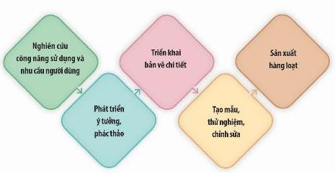
- HS tiếp nhận nhiệm vụ, trả lời câu hỏi, đưa ra đáp án :
Nhận biết quy trình thiết kế mẫu sản phẩm công nghiệp: Thiết kế tạo dáng (thiết kế sản phẩm công nghiệp) là một lĩnh vực thuộc mĩ thuật ứng dụng, kết hợp nghệ thuật và khoa học công nghệ nhằm tạo ra sản phẩm có tính thẩm mĩ và tiện ích trong cuộc sống.
  - Quy trình thiết kể một sản phẩm công nghiệp:
  - Nghiên cứu công năng sử dụng và nhu cầu người dùng
  - Phát triển ý tưởng phác thảo
  - Triển khai bản vẽ chi tiết
  - Tạo mẫu, thử nghiệm, chỉnh sửa
  - Sản xuất hàng loạt
- GV nhận xét, đánh giá, chuẩn kiến thức bài học : Thiết kế tạo dáng (thiết kế sản phẩm công nghiệp) là một lĩnh vực thuộc mĩ thuật ứng dụng kết hợp nghệ thuật và khoa học công nghệ nhằm tạo ra sản phẩm có tính thẩm mĩ và tiện ích trong đời sống.
GV nhận xét, đánh giá, chuẩn kiến thức bài học

